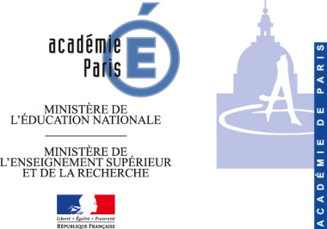



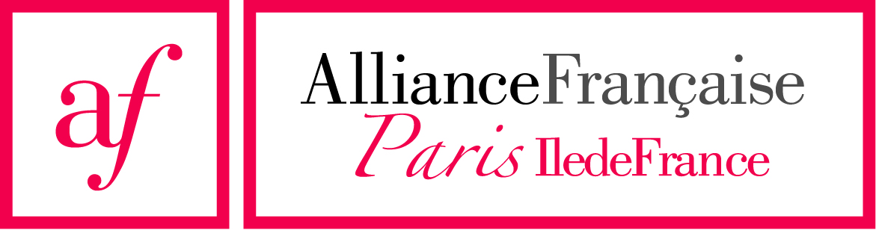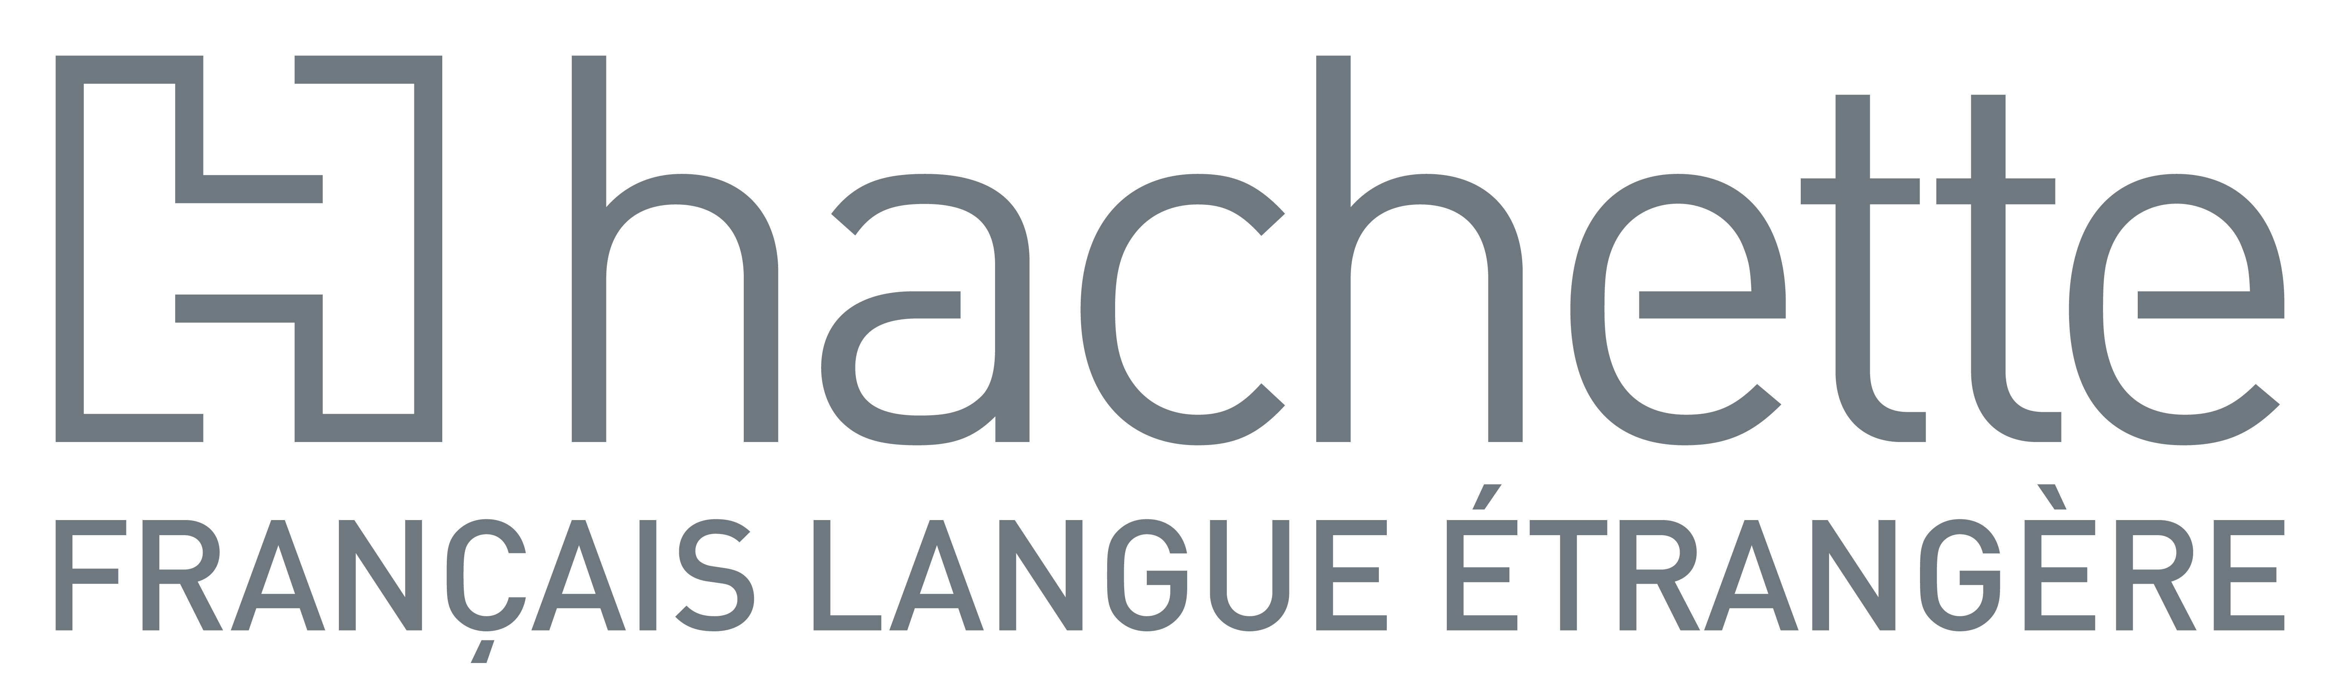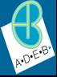

Le Centre académique pour la scolarisation des enfants allophones nouvellement arrivés et des enfants issus de familles itinérantes et de voyageurs de Paris (CASNAV)

L'Alliance française de Paris-Ile-de-France (AFPIF)

L'Association pour le développement
de l’enseignement bi/plurilingue (ADEB)

La librairie Les yeux ouverts

vous prient d'assister à la conférence

L’enseignement du vocabulaire
en
didactique du français (FLM, FLS-FLScol/FLE)

avec Cristelle Cavalla, maitre de conférence à l’université Paris3-Sorbonne Nouvelle

mercredi 11 février 2015 de 14h à 16h

à l’Alliance française de Paris-Ile-de-France (auditorium Marc Blancpain)
101, Boulevard Raspail 75006
M° Notre-Dame-des-Champs

Le lexique reste un objet parfois insaisissable pour l’enseignant qui doit savoir improviser pour une explication ou une définition difficile à donner de prime abord. Nous verrons alors ce qu’est l’objet lexique à travers notamment les dernières recherches sur la phraséologie et ensuite, nous réfléchirons à son enseignement tant pour des locuteurs natifs que des locuteurs non natifs. L’une des questions qui nous préoccupe est l’aide à la mémorisation. L’objectif de l’enseignant est d’aider ses élèves/apprenants à mémoriser les mots nouveaux qu’il croise dans ses apprentissages. Outre les stratégies d’apprentissages multiples que nous évoquerons rapidement, une des clés de l’aide à la mémorisation est la prise en compte du fonctionnement de la mémoire. Sans entrer dans les détails de la neurobiologie, nous verrons que l’accès au sens – via le lexique, mais pas seulement – est une forme de mise en réseau de connaissances plus larges qui seraient stockées dans le « lexique mental » de chacun d’entre nous. C’est en tentant de comprendre le fonctionnement de ces éléments que nous aboutirons à quelques propositions pour la classe.

Conférence organisée avec le soutien de

Centre académique pour la scolarisation des nouveaux arrivants et des enfants du
voyage - 44 rue Alphonse Penaud 75020 Paris - Tel: 01 44 62 39 81 - www.ac-paris.fr

Alliance Française de Paris-IdF - 101 boulevard Raspail 75270 Paris cedex 06 -
Tel: 01 53 63 08 03 - www.alliancefr.org

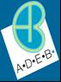- Association pour le développement de l’enseignement bi/plurilingue - 5 rue de la Huchette 75005 Paris- www.adeb.asso.fr

et le parrainage de

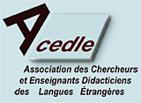 Association de chercheurs et enseignants didacticiens des langues étrangères -
infos@acedle.org – www.acedle.org

Association française des enseignants de français – 5 place de l'église 86170 Avanton
- www.afef.org

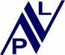 Association des professeurs de langues vivantes - 19 rue de la Glacière 75013 Paris -
www.apl-languesmodernes.org

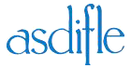Association de didactique du français langue étrangère - 34 rue de Fleurus 75006 – www. asdifle.com

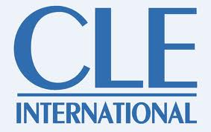Editions CLE INTERNATIONAL - 9 bis rue Abel Hovelacque 75013 Paris - www.cle-inter.com

Hachette FLE - 43 quai de Grenelle 75905 Paris Cedex 15 – www.hachettefle.fr

 Editions DIDIER - 13 rue de l'Odéon 75006 Paris-01 44 41 31 31 - www.editionsdidier.com

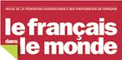 FDLM – 9 bis rue Abel Hovelacque 75013 Paris – 01 72 36 30 67 – contact@fdlm.org

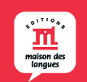 EditionsMaison des Langues, 60 Rue de Turbigo 75003 Paris - 01 46 33 85 59 – www.emdl.fr

 http://www.cafepedagogique.net

CRAP-CAHIERS PEDAGOGIQUES 10, rue Chevreul, 75011 Paris
01 48 22 30 - Fax. : 01 43 48 53 21 / crap@cahiers-pedagogiques.com

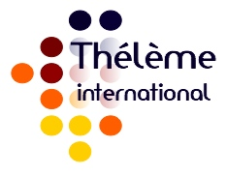Thélème – international 59 avenue de Paris, 02200 Soissons
+33 (0)3 23 76 34 08 www.theleme-international.fr

Librairie LES YEUX OUVERTS - 6, chemin des Bas Vignons – 91100 Corbeil Essonnes
librairie.yeuxouverts@laposte.net

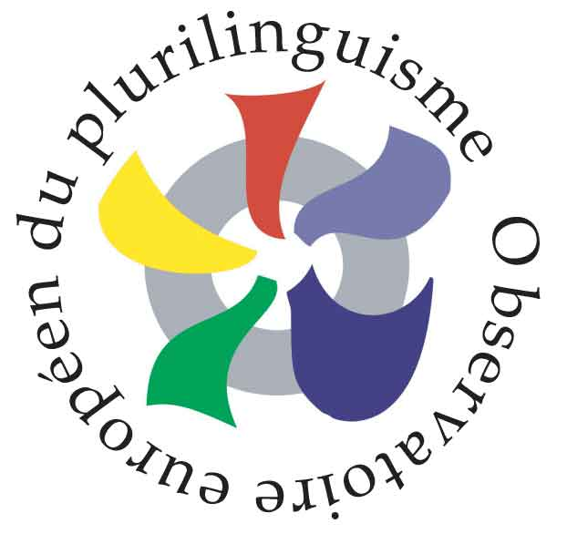www.plurilinguisme.europe-avenir.com

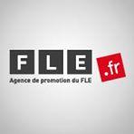Agence de promotion du FLE
La Librairie pédagogique du FLE à Paris
http://www.fle.fr/fr/pages-pro/librairie-pedagogique
Facebook
http://www.facebook.com/FLE.fr
Twitter
@AgenceFLE

